Состояние атмосферного воздуха

По данным непрерывных измерений на автоматических станциях, установленных в г. Минске, 6 апреля в утренние часы в районе ул. Героев 120 Дивизии зафиксировано увеличение содержания в воздухе азота оксидов. Максимальная концентрация азота оксида в 8:40 составляла 2,23 ПДК, азота диоксида в 9:00 – 1,02 ПДК. Незначительное превышение (в 1,03 раза) норматива качества по азота диоксиду зафиксировано в районе ул. Корженевского. Содержание в воздухе серы диоксида, углерода оксида и бензола было ниже нормативов качества.

Суточный ход концентраций загрязняющих веществ в районе
ул. Героев 120 Дивизии 5–6 апреля 2018 года
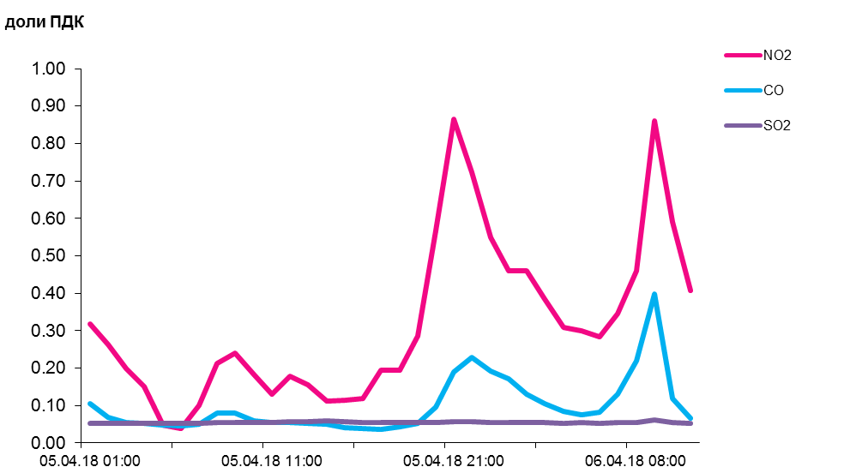

По данным непрерывных измерений, превышение норматива качества в 1,44 раза по твердым частицам, фракции размером до 10 микрон зафиксировано в воздухе Гомеля (район ул. Барыкина). Среднесуточные концентрации твердых частиц в воздухе Могилева, Солигорска, Гомеля (район ул. Карбышева), Гродно и Минска (район ул. Тимирязева) находились в пределах 0,5-0,8 ПДК, в районе Мозырского промузла (д. Пеньки), Новополоцка, Бреста и Минска (районы пр. Независимости и ул. Радиальная) – не превышали 0,5 ПДК.
Среднесуточная концентрация твердых частиц, фракции размером до 2,5 микрон в воздухе Минска (район ул. Героев 120 Дивизии) составляла 1,37 ПДК, Жлобина (район ул. Пригородная) – 1,03 ПДК.

Среднесуточные концентрации твердых частиц, фракции размером до 10 микрон, 5 апреля 2018 года

